Требования к оформлению и представлению тезисов докладов
Параметры страницы:
- размер бумаги – А4;
- поля – верхнее 2,5 см, левое 1,5 см, нижнее 2,5 см, правое 1,5 см;
- ориентация - книжная;

Шрифт:
Текст – редактор MS Word, шрифт Times New Roman, размер 15 pt.
Подрисуночные надписи, источники - шрифт Times New Roman, размер 15 pt. Сканированные рисунки не допускаются.
Формулы – редактор формул MS Word 3.0, размер 15 pt.
Фамилия И.О. - Times New Roman, полужирный, размер 15 pt.
Название - Times New Roman, пропис
ной полужирный, размер 15 pt.
Представляемая организация - Times New Roman, полужирный, размер 15 pt.
После названия доклада, организации и перед литературой – пробелы в 1 строку.
Абзац:
- выравнивание заголовка - по центру; выравнивание текста - по ширине; междустрочный интервал - одинарный; красная строка - отступ слева 0,8 см; нумерация страниц по центру

Порядок расположения текста:
Фамилия И.О., Фамилия И.О.

НАЗВАНИЕ ДОКЛАДА

Организация, страна

Текст материалов доклада (до 4 страниц) с параметрами страницы, шрифта и абзаца, приведенными выше. Ссылки - [1].
Таблица 1 – Календарь семинара
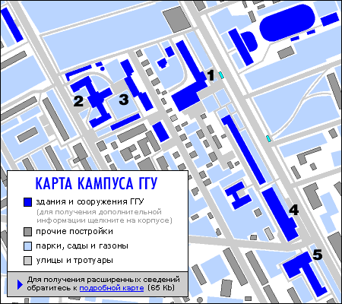
Информационное сообщение | 10. 02.2011
Прием заявок на участие в семинаре | 1.03.2011
Работа семинара | 21-22.06.2011

Рисунок 1 – Кампус университета

Литература: ГОСТ 712003
1

